

过程控制实习报告

院 （系）
专 业
姓 名
学 号
起讫日期
指导教师

年 月 日

某化工厂氯化工艺SIS系统设计与实现
设计目的
- 通过工程应用，熟悉简单系统设计和实施的过程。
- 熟练掌握PLC的编程和程序调试方法,掌握PLC中逻辑控制程序设计的方法。
- 熟悉组态软件与PLC的连接与通信。
- 锻炼协作交流能力、工程设计能力和动手能力
二、软硬件设备
组态软件、计算机、安全型西门子S7-300PLC、ABPLC,西门子博图编程软件
三、设计要求
（1）运用可编控制器技术课程的知识，分析氯化反应安全仪表控制的实际需求，用西门子安全型s7-300系列PLC实现SIS控制方案，用AB PLC实现基本控制。进行硬件选型，分析设计系统的经济性和环保性。
（2）用CAD绘制电气原理图，电气柜设计图、I/O端子接线图，编写PLC程序，完成所设计的控制方案要求的功能：
四、工艺要求(金橙)
1)反应机理
T酸、氯、碘在硫酸中发生氯化反应得氯化T酸，反应方程式如下：
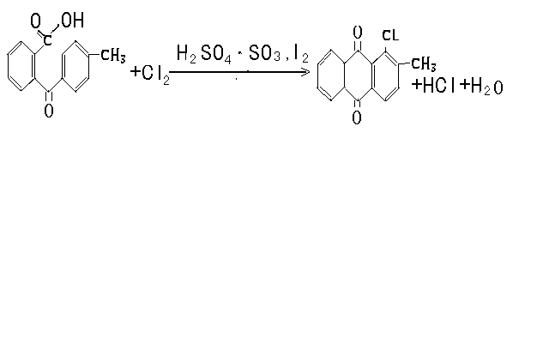
氯化T酸、邻二氯苯，N-甲基吡咯烷酮、铜等物料发生缩合反应得缩合物，反应方程式如下：
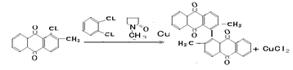
除铜：3Cu+6HCl+NaClO3──→3CuCl2+NaCl+3H2O
缩合物在正丁醇、氢氧化钾中发生闭环反应合成金橙G（芘蒽酮），反应方程式如下：
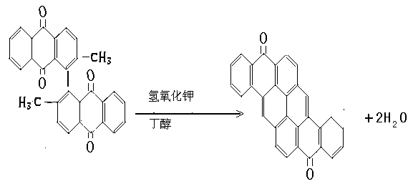

2）工艺流程简述
①氯化工序：根据计算量，开启酸泵，将硫酸和发烟硫酸打入各自的计量槽V236 V237（前馈控制），依次将硫酸和发烟硫酸缓缓放入氯化锅R316A、B内。开动搅拌15分钟左右，控制调整酸度在102～103%。开尾气吸收系统，投入定量T酸后，迅速升温至105～115℃（PID）, 保温1小时。降温至锅内温度在25～35℃，投入碘。冰盐水降温至锅内温度在4～15℃。向锅内通氯气，当锅内压力达到0.05MPa时，关闭锅上通氯阀和氯气流量计阀，进行氯化。通氯≥40小时后，取样。当2-甲基蒽醌≤10%时，即为反应终点。关闭通氯系统各阀门，停止通氯，把料放入稀释锅(R109)内降温进滤机。其母液及洗液排入污水处理车间处理，得到的滤饼为1-氯-2-甲基蒽醌。
②脱氯缩合：用热油升温至缩合锅内温度至80℃ 锅内无水。向缩合锅内投入定量1-氯-2-甲基蒽醌，再升温至100℃ ，在100～105℃ 脱水1小时，然后通过计量槽向缩合锅加入≥95%邻二氯苯,N-甲基吡咯烷酮，当锅内温度升至135℃ ，物料全熔后，慢慢点动搅拌至正常运转。向锅内缓缓加入铜粉，然后缓慢升温至180～185℃ ，保温12小时。加回收邻二氯苯稀释，降温进滤机。母液回收蒸邻二氯苯，滤饼待除铜。
除铜：除铜釜内加底水，投入缩合滤饼，开夹套和直接汽蒸馏，邻二氯苯经冷凝器进储罐，蒸馏结束后，降温至60～70℃，补水，加盐酸和氯酸钠溶液，若除铜效果不好，使用硝酸。缓慢升温至85～90℃保温2小时。降温35～40℃，进滤机。母液进储罐，留做置换铜粉，洗水去污水车间处理，滤饼经烘干处理即得到除铜粉。
③ 闭环：把配置好的氢氧化钾、正丁醇溶液，加到闭环锅，升温至120～140℃ ，将闭环锅温度降至120℃以下，投入定量除铜粉，密闭反应釜，开搅拌，升温至130～140℃ ，保温3～4小时。
④ 蒸醇：向闭环锅内放自来水，升温，蒸醇,当温度≥100℃ 从视镜内观察无油状物出现时，蒸馏到终点，物料稀释、进滤机水洗出料。
3）工艺流程图
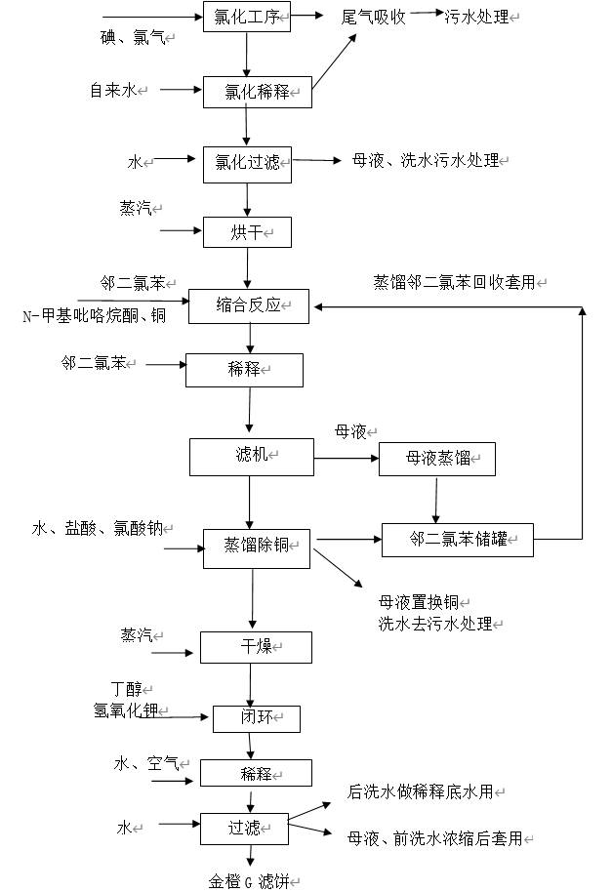
图2.5-14 金橙G（芘蒽酮）工艺流程图
四、设计说明书要求
1. 封面
2. 设计目的及内容
3. 设计方案
需求分析，系统架构（图），控制方案（每个参数的控制回路图）
4. 软硬件设备选型
5. 电气设计图
6. PLC程序（包括注释）
7. 组态界面及实现过程
8. 调试结果及运行情况
9. 系统经济性分析
10. 系统环保性分析
11. 实习小结及体会
五、考核方式
演示设计好的软件，并进行答辩，交验设计说明书。
六、相关资料，规范及标准
- 相关原始图纸（电气、工艺）
- 设计相关规范
《电气控制设备》GB/T3797等

